**珠海市智慧能源大数据平台（一期）项目**

**运营商操作手册**

**项目编号：2100218C**

**项目名称：珠海市智慧能源大数据平台（一期）项目**

**珠海派诺科技股份有限公司**

**2021年11月**

目录

一、 系统介绍 4

1.1. 背景 4

1.2. 概述 4

1.3. 阅读说明 4

二、 门户网站使用 4

2.1. 首页 4

2.2. 充电地图 5

2.3. 新闻资讯 6

2.4. 开放平台 7

2.5. 关于我们 8

2.6. 注册 9

2.7. 登录 10

三、 监管子系统使用 11

3.1. 运营商概览 11

3.2. 站点档案 12

3.3. 报告档案 16

3.4. 设施档案 18

3.5. 互联配置申请 21

3.6. 运营商配置管理 22

3.7. 运营商通讯录 22

3.8. 消息通知 23

3.9. 意见反馈 24

3.11. 补贴规则 25

3.12. 补贴申请 26

3.13. 财务核算 28

3.14. 监管辅助 28

四、 常规问题处理 29

五、 操作注意事项 29

六、 知识产权声明 29

# 系统介绍

## 背景

珠海市智慧能源大数据平台（一期）项目（以下称为：珠海市充电基础设施智慧管理服务平台），目标建成珠海市充电设施“统一标准、统一接入、统一监督、统一管理”的公共服务管理统一平台，作为政府、运营商、用户之间的服务桥梁，建立起充电信息智能化、标准化、共享化，实现充电设施、服务、管理平台之间的互联互通。

## 概述

珠海市智慧能源大数据平台（一期）项目提供实时准确的充电设施（站）运营状况、价格执行情况，服务政府主管部门的监督和管理；跟踪财政政策下发情况，便利企业及时享受政策优惠；建立技术导则和相关标准，方便全市各大小充电运营商、新能源汽车租赁商和第三方产业商接入；分享全面的站点信息和路径，服务公众出行提供便利。

## 阅读说明

本操作手册以系统页面展示顺序为主介绍相关内容，可按顺序查看了解系统功能。如运营商需直接进入操作流程，可从“2.6.注册”开始阅读，从注册、登录、使用的顺序了解相关操作。

# 门户网站使用

## 2.1. 首页

在谷歌浏览器中通过输入http://120.238.199.174:8090/charge/#/访问珠海市智慧能源大数据平台（一期），首先展示的是门户网站的首页。

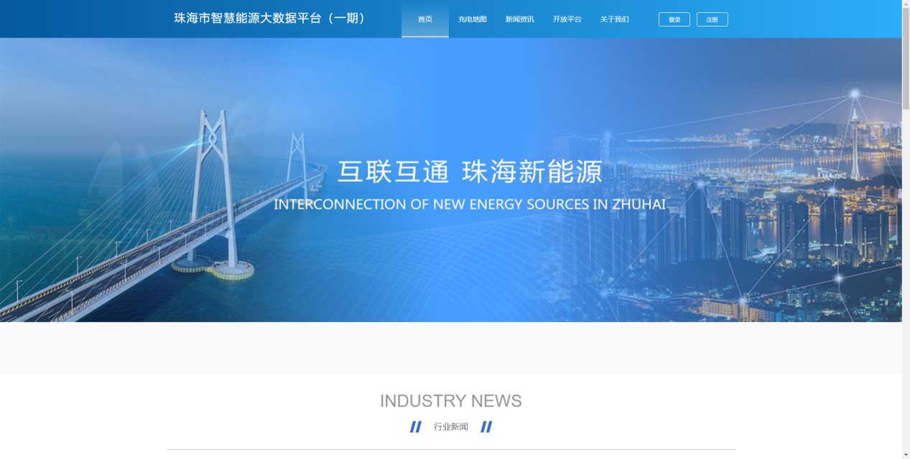

在首页中以信息展示为主，可以查看新闻资讯信息、平台运营成果统计等内容。

## 2.2. 充电地图

点击菜单栏中的“充电地图”菜单项，进入充电地图页面，可查看所有已互联互通充电站位置及充电站基本信息。

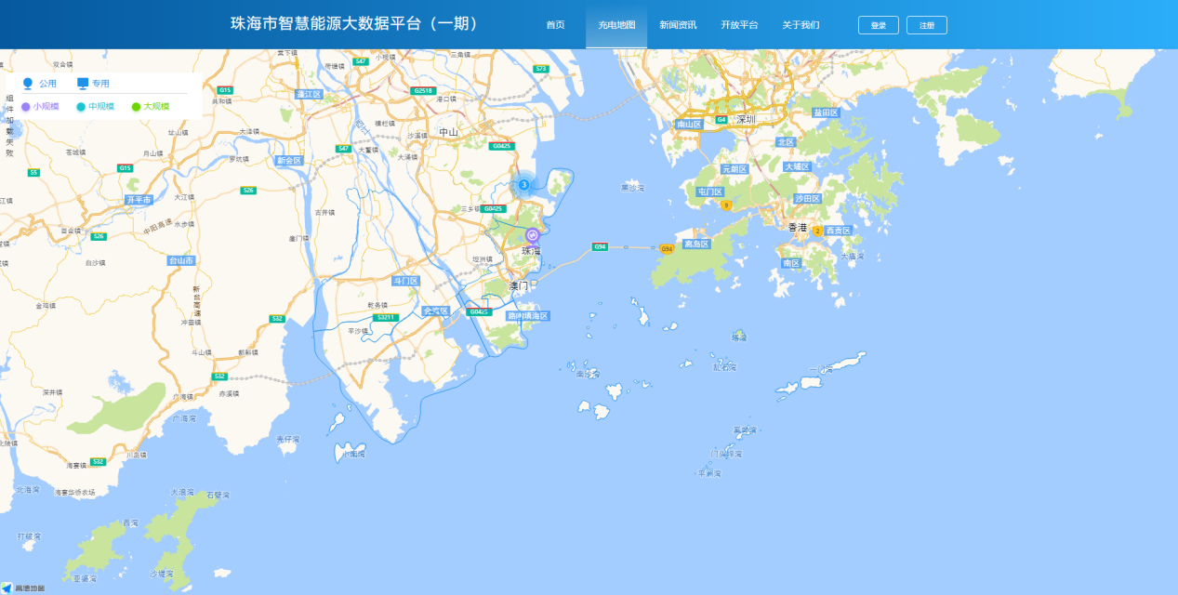

点击充电站标记，弹出充电站基本信息弹窗。

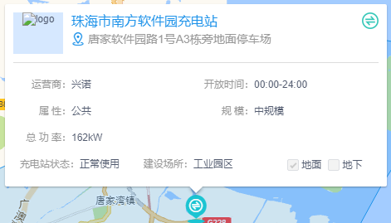

提供普通搜索和高级搜索两种充电站搜索方式。

普通搜索通过充电站名称、运营商名称在全市范围互联互通的充电站中查找充电站并展示于地图上。

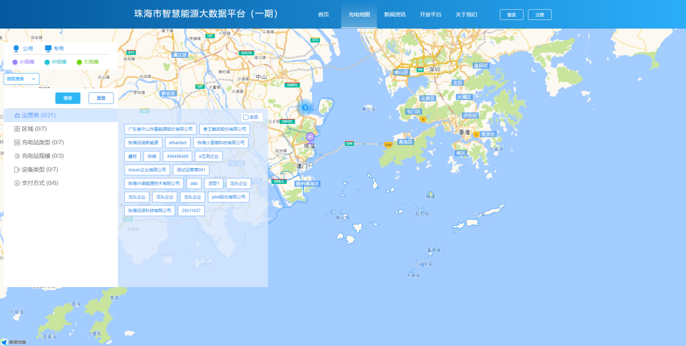

高级搜索可称为多维度检索，通过充电站地图高级搜索可以对运营商、区域、充电站类型、充电站规模、设施类型、支付方式多维度使得用户更方便筛选适用的充电站。

在各维度中多选后点击“搜索”按键进行查询，提供全选（限当前显示维度）、重置（重置所有维度）的功能，方便操作。

## 2.3. 新闻资讯

点击菜单栏中的“新闻资讯”菜单项，进入新闻资讯页面，可查看行业新闻和政策资讯。

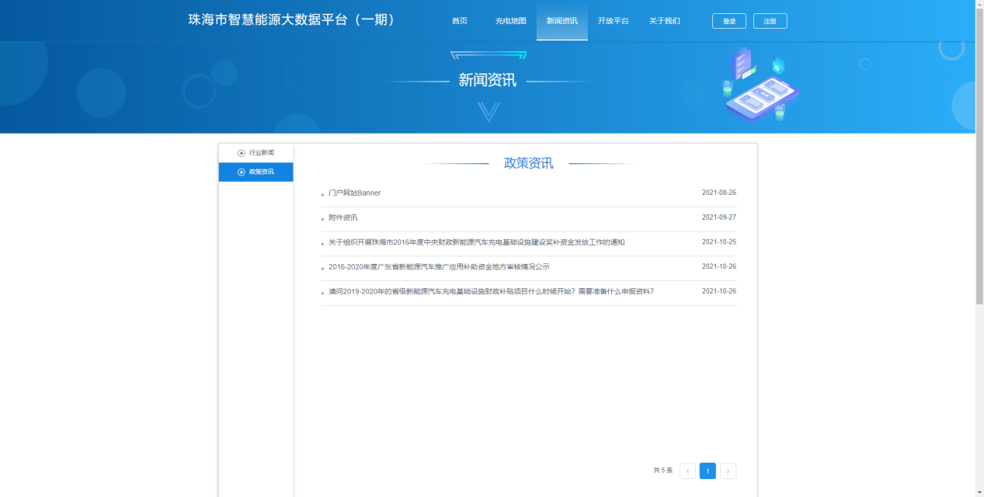

点击资讯标题能够查看资讯详情

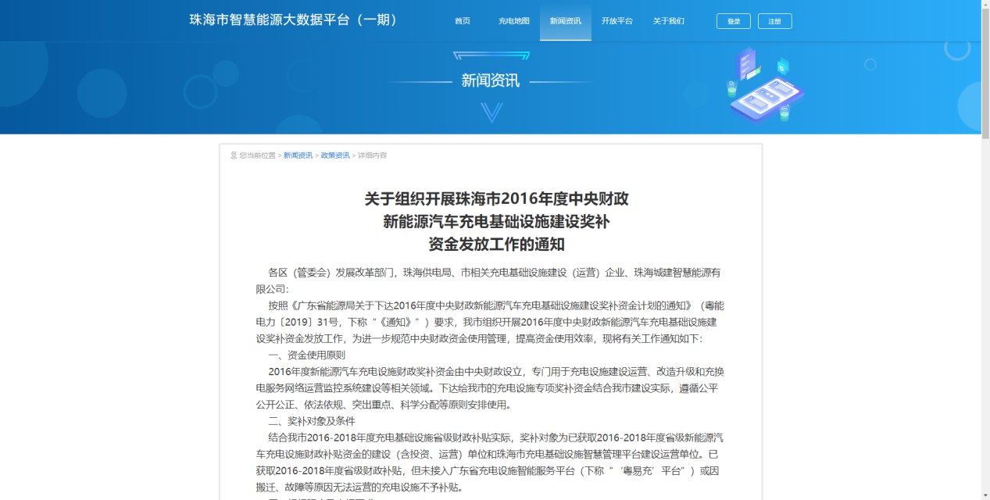

## 2.4. 开放平台

点击菜单栏中的“开放平台”菜单项，进入开放平台页面。展示的内容包括：

* 申请条件

介绍运营商申请加入市平台所需要满足的条件。

* 申请流程管理

介绍运营商使用市平台服务的流程。

* 常见问题答疑

对运营商使用过程中可能遇到的问题进行说明。

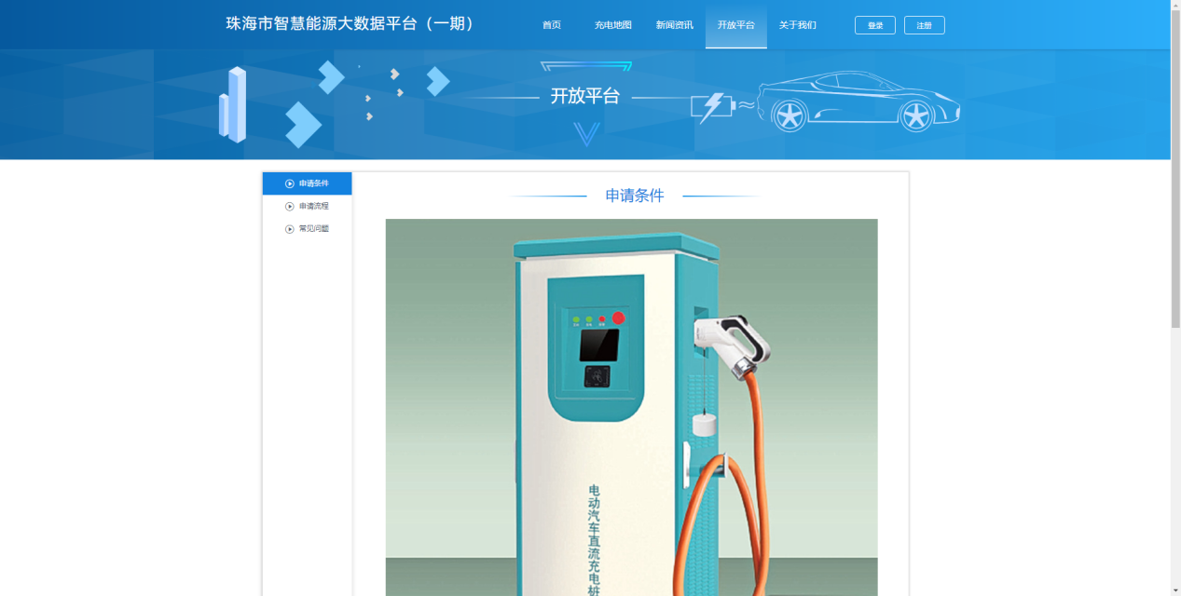

## 2.5. 关于我们

点击菜单栏中的“关于我们”菜单项，进入关于我们页面。展示的内容包括：

* 平台简介

展示平台简介内容。

* 平台历程

展示平台历程内容。

* 重大事件

展示平台重大事件内容。

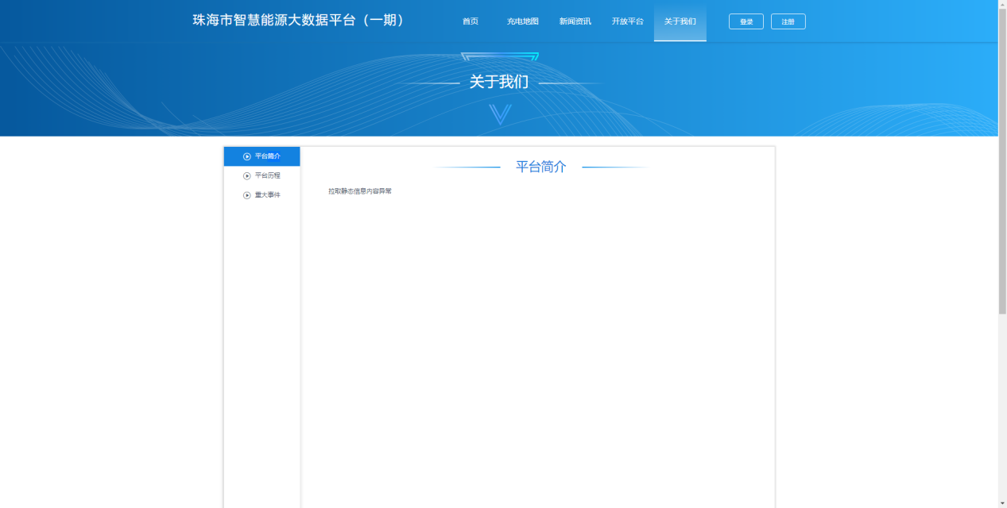

## 2.6. 注册

点击“注册”按键进入注册页面，运营商可按照流程完成注册申请，获得登录系统的账号。

第一步，通过验证码确认企业邮箱信息，并同意注册协议后可进入下一步。需要提供有效的邮箱地址，以接收验证码。

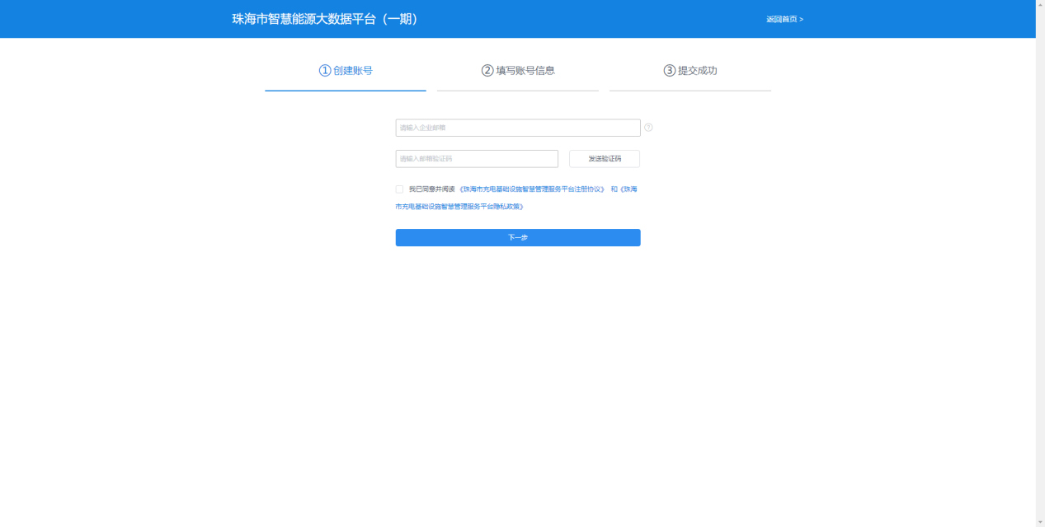

第二步，根据表单真实填写注册信息，并提交。注册信息需要审核，请按照真实情况填写。需注意第一联系人的电话将会成为登录凭证之一，也是登录账号找回密码的凭证，请核实后填写。

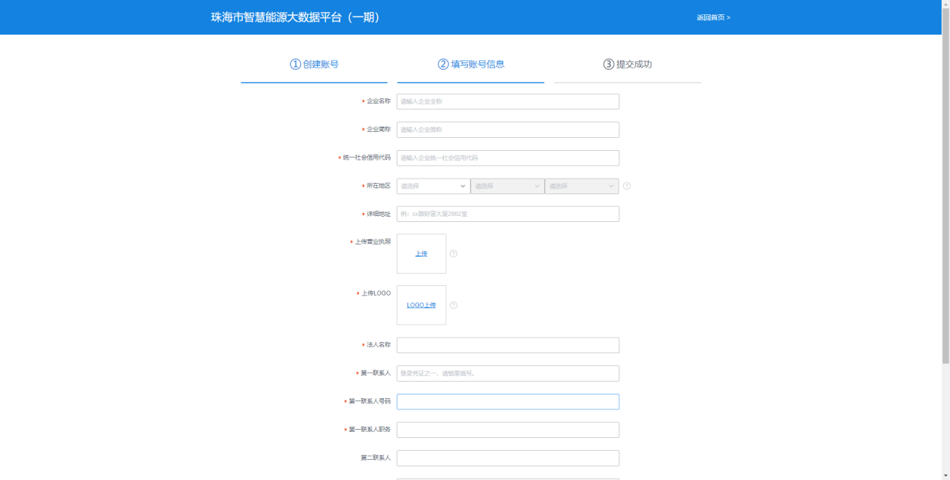

第三步，提交成功后会看到以下提示，其中账户名或手机号配合第二步中填写的密码可用于登录系统，请注意保存。现在可以点击“返回首页”去找到登录入口，登录使用监管子系统。

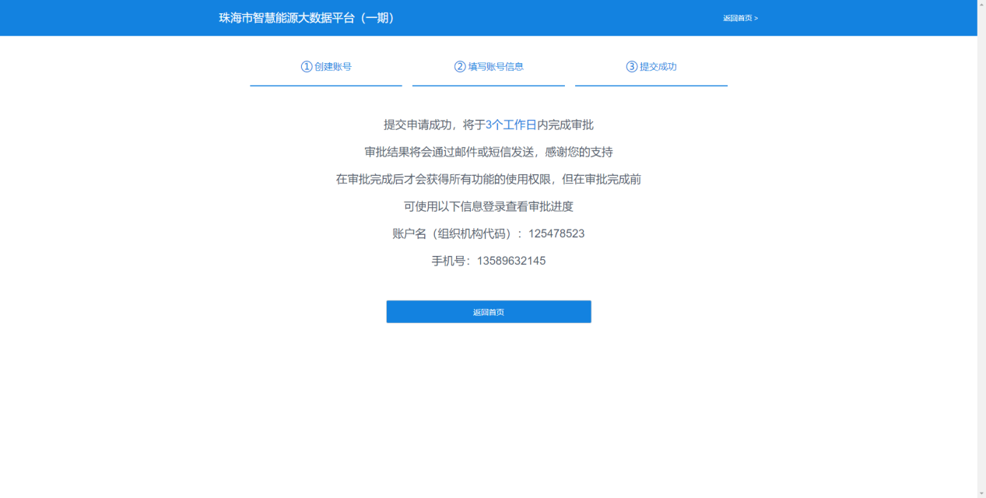

## 2.7. 登录

点击登录按键会弹出登录框，使用注册时用户名或手机号配合密码可登录，登录成功将跳转到监管子系统。

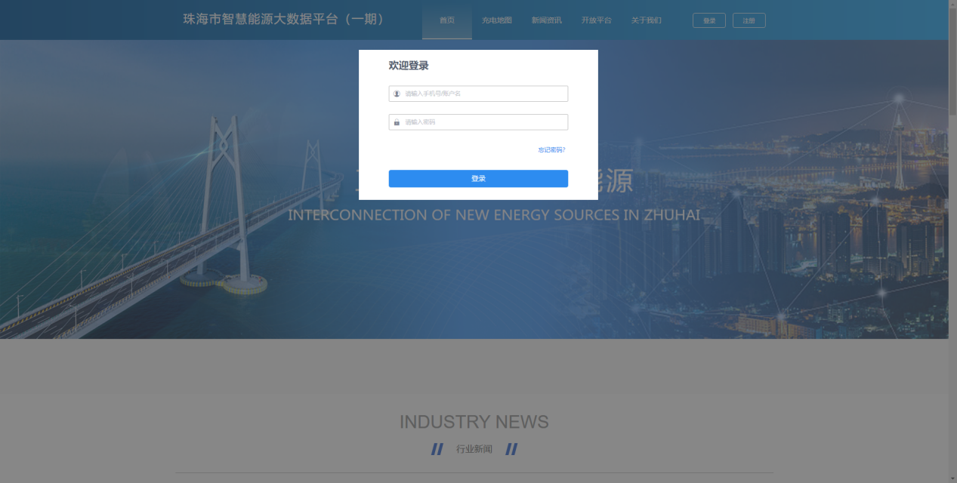

如果忘记了登录密码，可点击弹窗中的“忘记密码”按键弹出重置密码的弹窗。

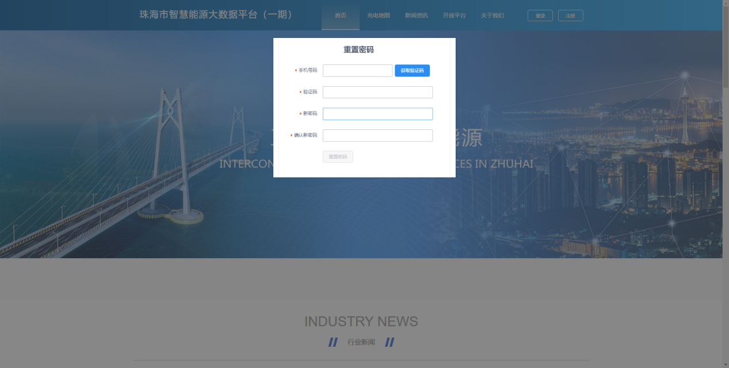

输入手机号码后点击“获取验证码”，系统将向对应手机号发送短信验证码，输入验证码、新密码、确认新密码后可重置密码。

重置成功，请使用新密码登录。

# 监管子系统使用

## 3.1. 运营商概览

运营商登录监管子系统后首先展示运营商概览页面。在此页面的上方可查看当前运营商注册申请审核的进展。需注意当运营商的注册申请状态未显示“注册成功”时，左侧菜单栏中只可看到运营商概览，不能查看使用其它菜单项。

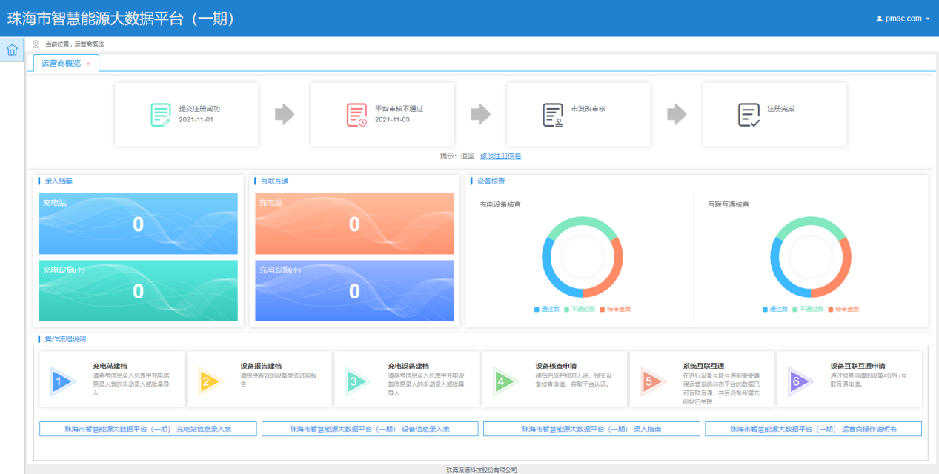

如出现审核不通过的情况，将在进度下方展示不通过的相关说明信息，并提示“修改注册信息”的入口，运营商需根据提示修改注册信息后重新提交申请。

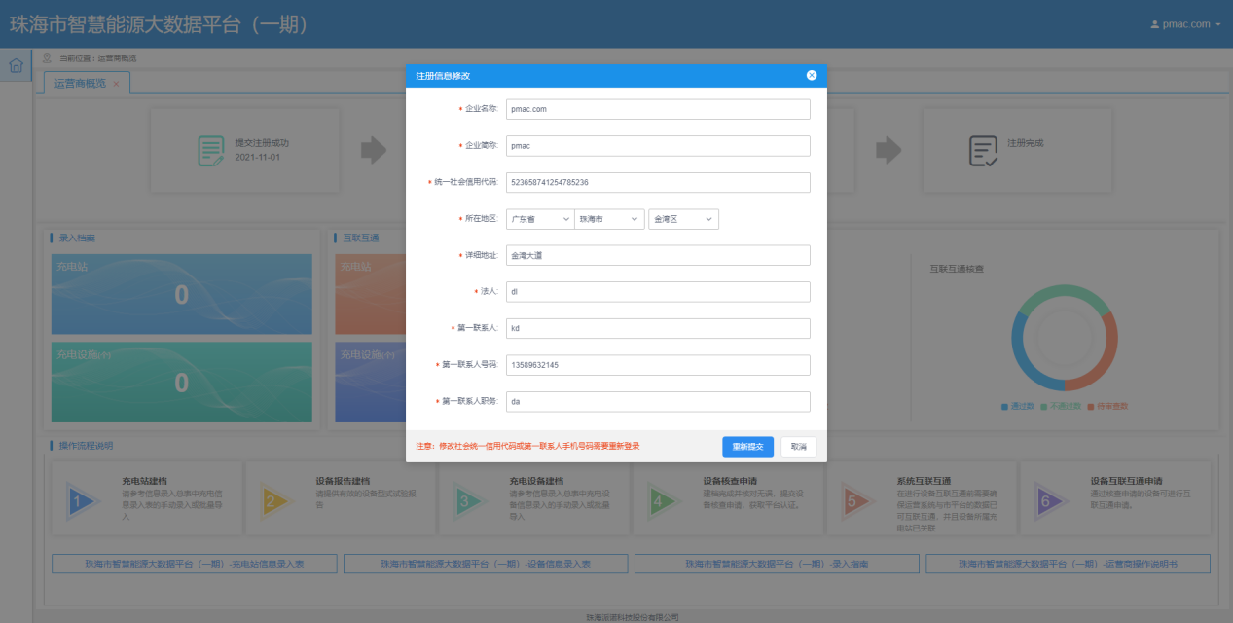

只有当运营商的注册申请状态显示“注册成功”时，才可完整使用监管子系统中的功能。

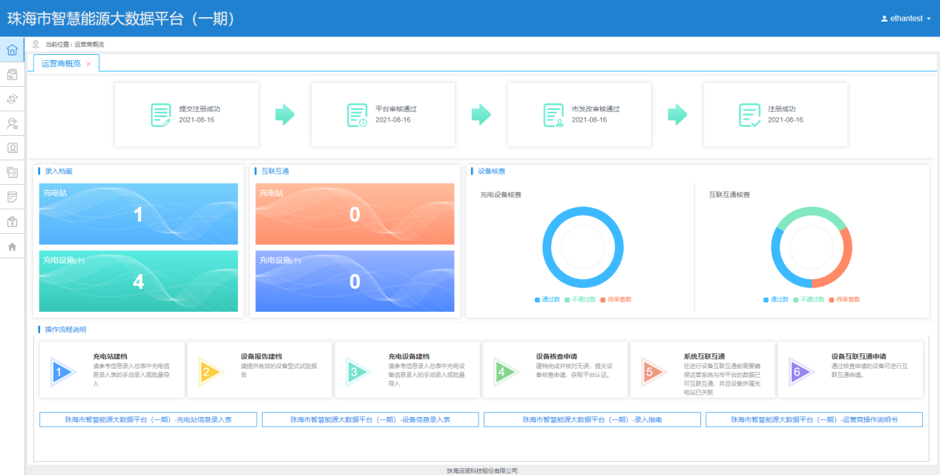

页面中间区域对应着运营商录入的档案统计、申请统计。其中录入档案对应了“站点档案”、“设施档案”中录入的档案数量，互联互通对应着完成了互联互通流程的充电设施数量及其对应的充电站数量；充电设备核查、互联互通核查分别代表充电设施档案申请状态统计和充电设施档案互联互通申请状态统计，均可在“设施档案”功能页面查看详细情况。

页面底部区域是运营商操作步骤说明及相关文档下载，请仔细阅读步骤说明，要按照步骤说明进行操作，点击步骤会跳转到对应的功能页面。



## 3.2. 站点档案

业务操作第一步，录入充电站档案。

点击菜单栏中的“档案管理”-“站点档案”进入站点档案页面。该页面中可以看到录入的充电站统计信息和充电站档案列表。

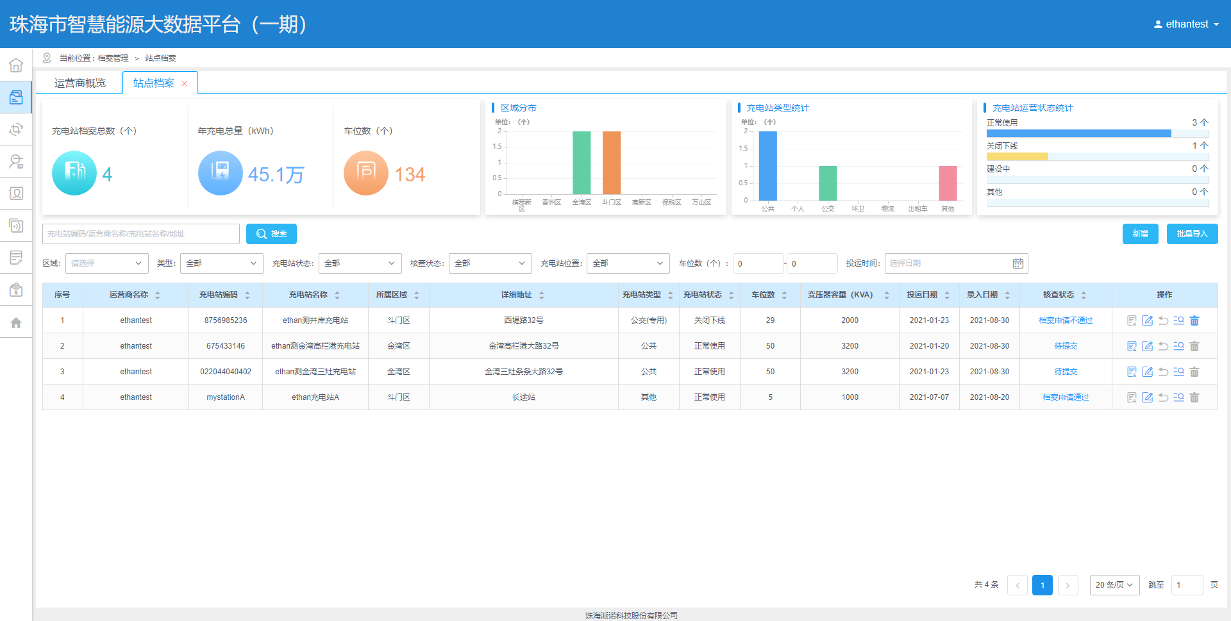

该功能页面内包括较多操作，具体如下：

* 新增档案

点击右侧的，弹出新增充电站信息弹窗，请如实填写充电站信息，以便顺利通过审核。需注意此处的充电站编码等信息将会在后续互联互通时用于比对运营商运营系统数据，如出现重要信息不一致，会影响互联互通审核及后续业务开展，请认真核对。

填写完信息后可选择“提交审核”或“保存”操作。点击“提交审核”将自动核对填写的信息，如符合填写要求将直接提交审核申请到相关审核人员处完成审核；点击“保存”将保存填写的信息，以便后续继续填写，但不会提交审核申请。点击“取消”，直接关闭弹窗，本次填写的信息不会保存。

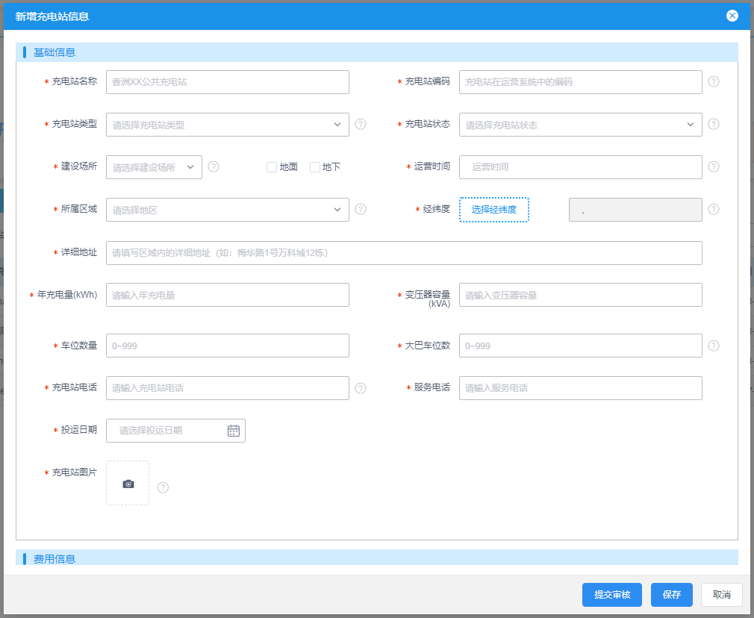

* 批量导入

点击右侧的“批量导入”弹出站点档案导入弹窗，下载模板，填写后通过“选择文件”上传，可批量导入充电站档案文字信息。但充电站档案中的图片等部份资料仍需自行修改补充。

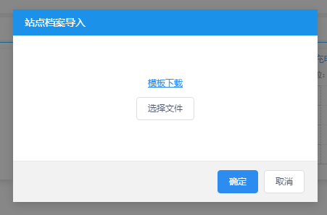

* 修改档案

点击充电站档案列表行内修改按键，可弹出修改充电站信息弹窗。具体内容参照新增档案部分。

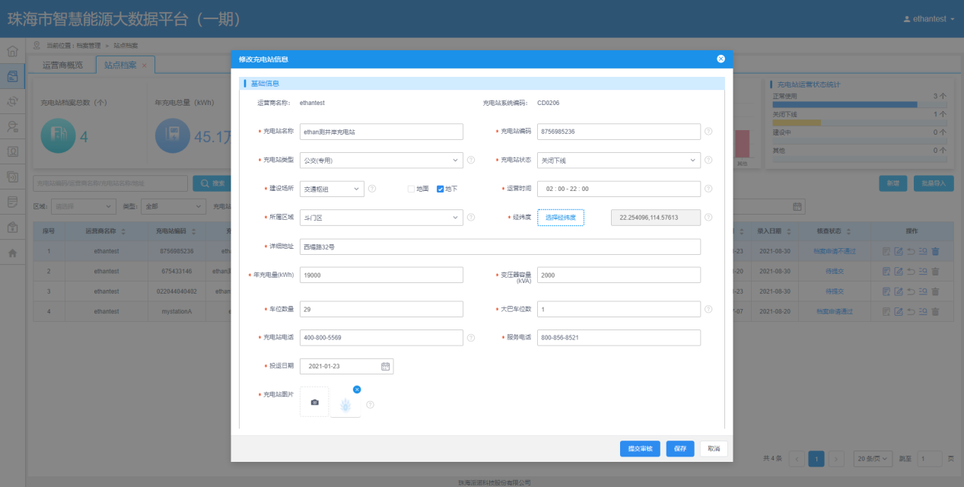

* 提交充电站档案审核申请

点击充电站档案列表行内申请按键，系统将自动核对档案信息，符合要求直接发起充电站档案审核申请。此功能要求充电站档案信息已填写已符合申请要求，如不符合，将会显示相关提示。申请按键只在充电站档案核查状态处于“待提交”时有效。

* 撤回充电站档案审核申请

点击充电站档案列表行内撤回按键，系统将撤回该充电站档案的核查申请。该按键只在充电站档案核查状态处于“档案申请中”时有效。

* 查看充电站档案详情

点击充电站档案列表行内详情按键，弹出充电站信息详情弹窗。

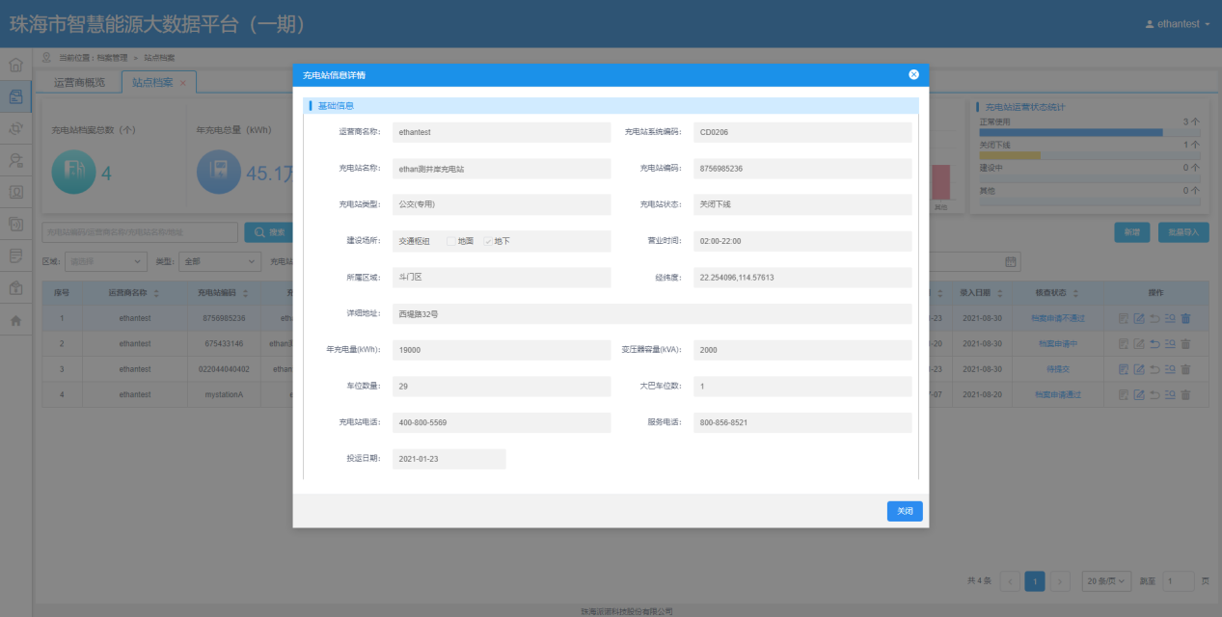

* 删除充电站档案

点击充电站档案列表行内删除按键，系统将会弹出确认提醒，如确定要删除，该充电站档案信息将从系统中删除。

## 3.3. 报告档案

业务操作第二步，录入充电设施报告档案。

点击菜单栏中的“档案管理”-“报告档案”进入报告档案页面。在该功能页面可查看所录入的充电设施检测报告信息，这些信息将会用于辅助核查充电设施的档案信息。

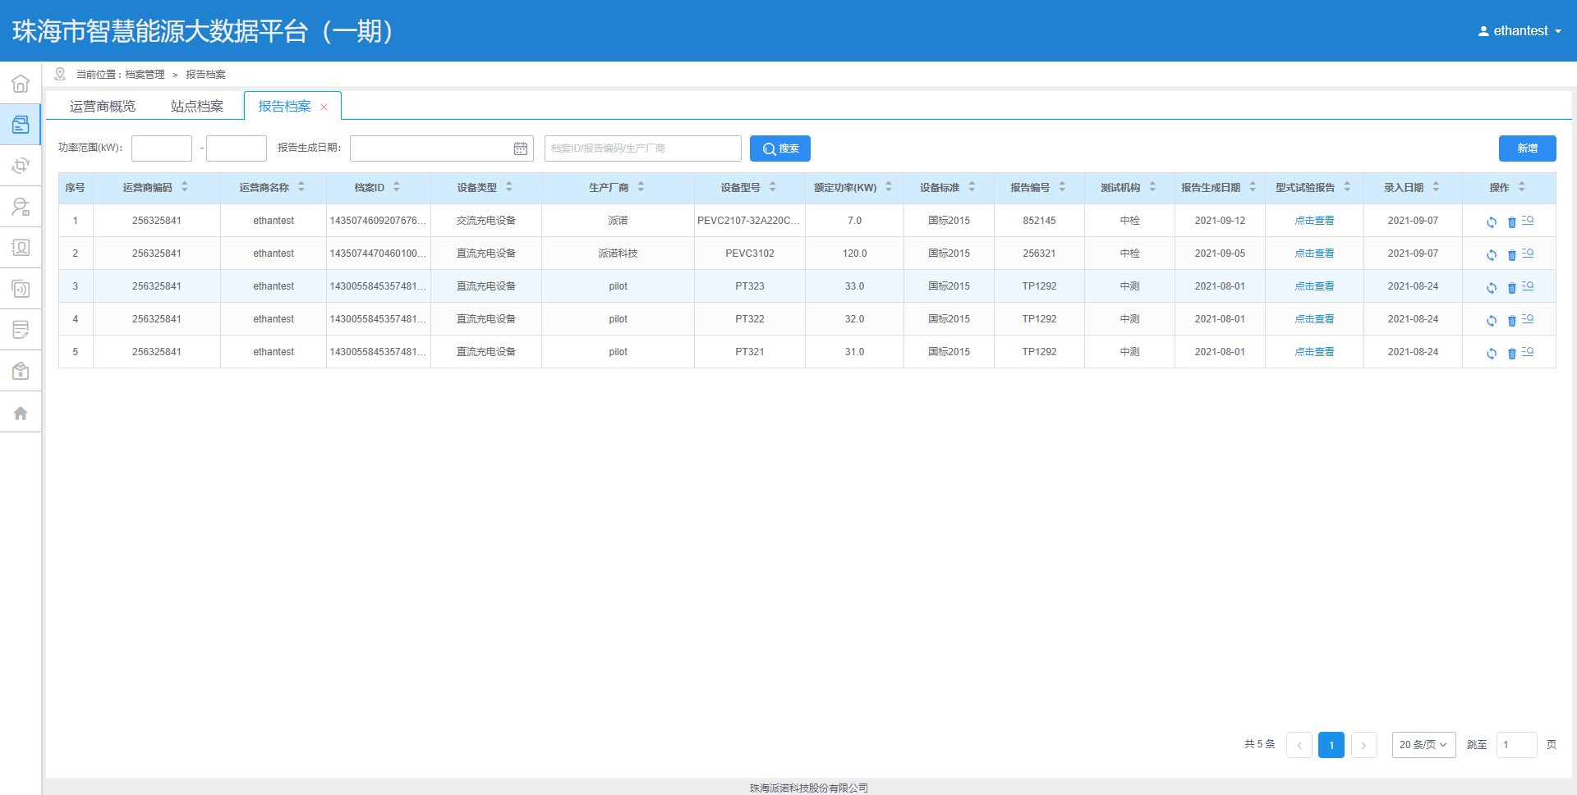

该功能页面所包含的操作有：

* 新增

点击右侧的，可弹出新增设备报告弹窗。根据要求填写完信息后点击提交，该档案信息保存在系统中。

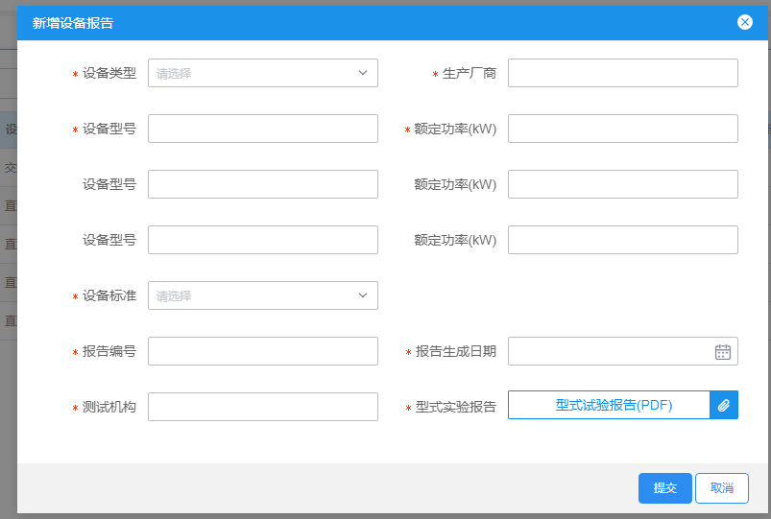

* 更新形式试验报告

点击列表行内的更换报告按键，可单独更换形式试验报告。

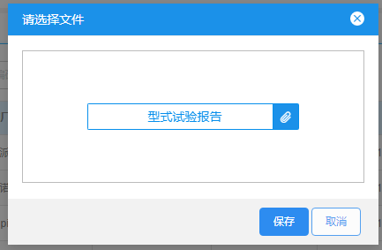

* 删除

点击报告档案列表行内删除按键，系统将会弹出确认提醒，如确定要删除，该报告档案信息将从系统中删除。

* 查看详情

点击充电站档案列表行内详情按键，弹出充电站信息详情弹窗。

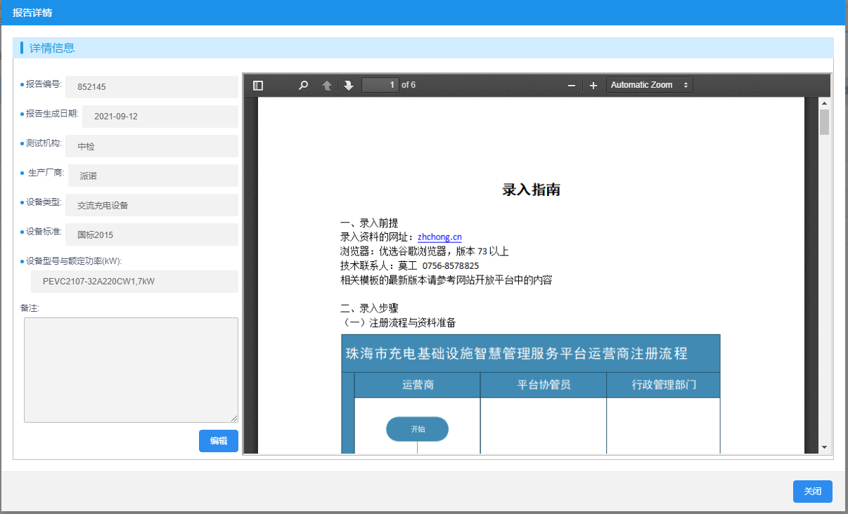

## 3.4. 设施档案

业务操作第三步，录入充电设施档案。

此外，该功能页面还包含了第四步（设施核查申请）、第六步（设施互联互通申请）的操作。

第三步的内容请查看“新增”、“修改”、“删除”、“批量导入”；

第四步的内容请查看“档案核查申请”、“批量档案核查申请”、“撤回”、“修改”；

第六步的内容请查看“互联互通申请”、“批量互联互通申请”。

点击菜单栏中的“档案管理”-“设备档案”进入设施档案页面。该功能页面中可查看充电设施档案的相关统计数据和档案列表。其中统计数据包括档案总数、档案审核状态统计、设备类型统计、区域分布统计。

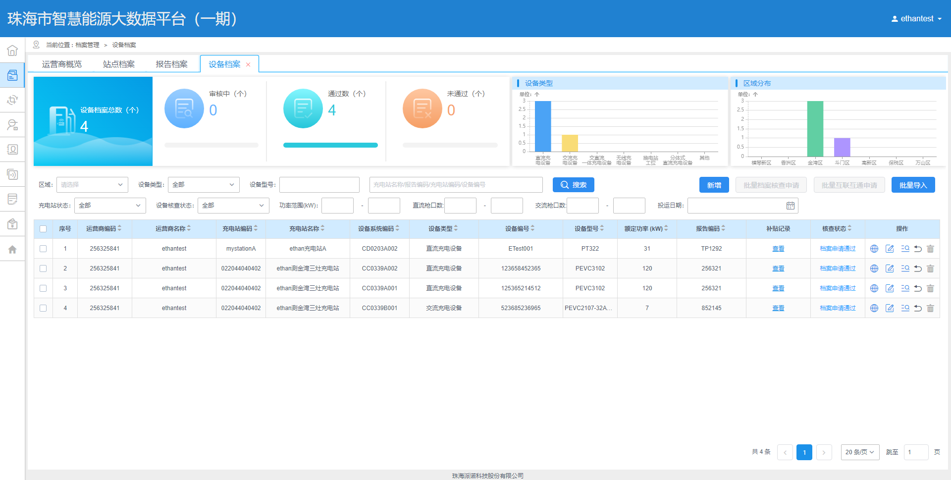

该功能页面操作功能较多，具体包括：

* 新增

点击列表上方的“新增”，弹出设施档案新增流程提示，由于设施档案需关联充电站档案、充电设施报告档案，因此要预先把关联的充电站档案、报告档案录入。

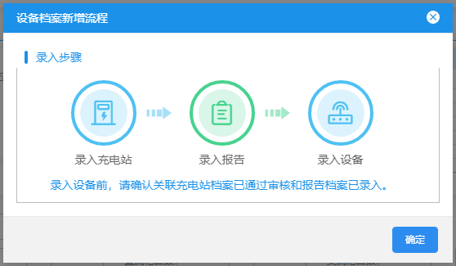

点击“确认”跳过提示后，进入新建设施档案弹窗。可批量添加同一充电站下的充电设施。需注意该档案信息在后续审核、互联互通中需要经过人工核对和与运营商运营系统数据核对的相关步骤，请据实填写，并确保关键信息与运营商运营系统中的数据一致。

录入完成，可选择“提交并审核”、“保存”两种处理方式，点击“提交并审核”将会校验录入信息是否符合规则，通过后直接提交档案核查申请到相关人员审核。点击“保存”录入的信息将会保存，但不会提交审核。点击“取消”，本次编辑内容不会被保存。

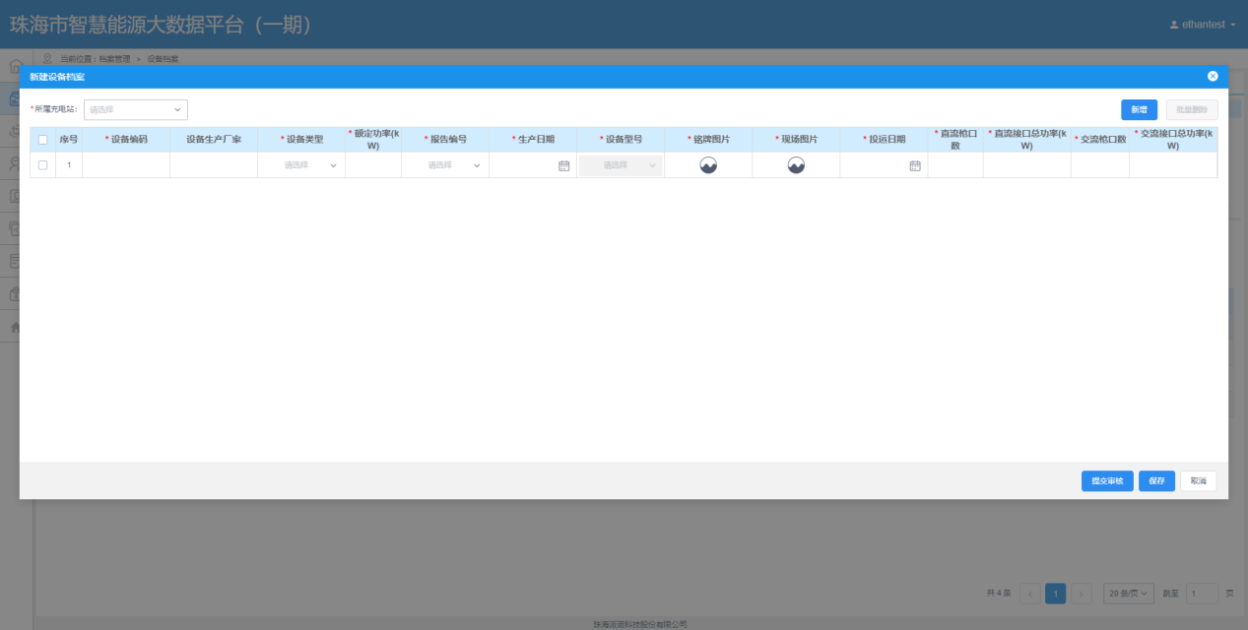

* 修改

点击设施档案行内的修改按键，弹出设施档案修改弹窗。内容参考“新增”

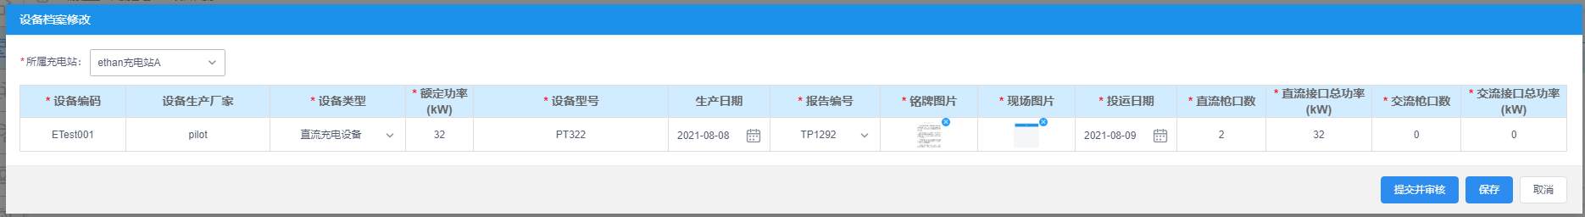

* 删除

点击设施档案行内的删除按键，系统将会弹出确认提醒，如确定要删除，该设施档案信息将从系统中删除。需注意的是该按键只有未曾通过档案申请的设施档案才会有效。

* 档案核查申请

在上述“新增”、“修改”弹窗点击“提交审核”时，将会发起档案核查申请。

* 互联互通申请

在设施档案状态处于“档案申请通过”，且市级平台与运营商运营系统间的互联互通已完成（在互联配置申请中完成）。点击设施档案行内的互联互通申请按键，系统将会将该档案提交到互联互通申请流程中。

* 撤回

档案处于“档案申请中”或“平台互联互通审核中”状态时，可点击列表行内的撤回按键，档案状态将分别撤回到对应的“待提交”、“档案申请通过”状态。

* 批量导入

点击右侧的批量导入，弹出设施档案新增流程提示，由于设施档案需关联充电站档案、充电设施报告档案，因此要预先把关联的充电站档案、报告档案录入。



点击“确认”跳过提示后，进入设备档案导入弹窗。下载模板，填写后通过“选择文件”上传，可批量导入充电设施档案文字信息。但充电设施档案中的图片等部份资料仍需自行修改补充。

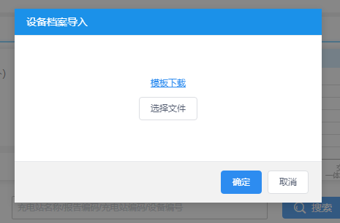

* 批量档案核查申请

在列表中多选设施档案后“批量档案核查申请”按键有效，点击时会校验所选档案的状态是否为“待提交”，如存在不一致的状态，提示相关错误，如是则批量提交档案核查申请。

* 批量互联互通申请

在列表中多选设施档案后“批量互联互通申请”按键有效，点击时会校验所选档案的状态是否为“档案申请通过”，如存在不一致的状态，提示相关错误，如是则批量提交档案互联互通申请。

## 3.5. 互联配置申请

业务操作第五步，系统互联互通。

点击菜单栏中的“互联互通”-“互联配置申请”进入互联配置申请页面。

该功能页面用于配置互联互通中所需要密钥等信息、进行接口联调、提交审核等系统间互联互通的业务内容。

在页面的顶部有流程提示，根据提示可完成系统间互联互通对接直至设备互联互通的流程。

在Step1中，运营商可下载通信协议，并组织运营系统研发人员完成协议内容的开发。开发完成，可在Step1中完成运营商对接信息的录入，保存后获取的珠海市管理平台用于对接的反馈信息。需要注意的是，要进行互联互通的设施所对应的充电站，需在下方的“设置充电站关联”中设置为已关联充电站，否则无法正确获取数据。配置完成，点击下一步，跳转到Step2。

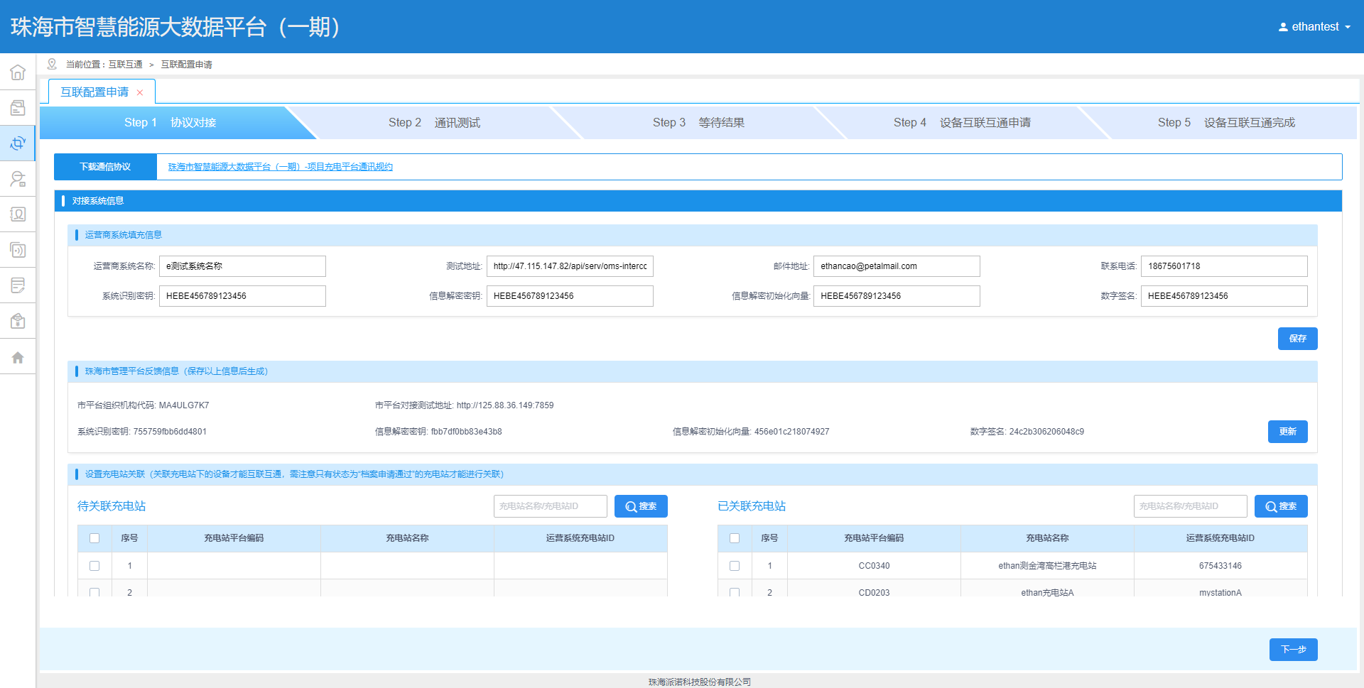

在Step2中，运营商研发人员可使用页面功能完成协议中相关接口的联调，所有接口均调试通过后，点击页面下方的“提交系统核对申请”按键，提交系统测试验证对接是否完成。跳转到Step3。

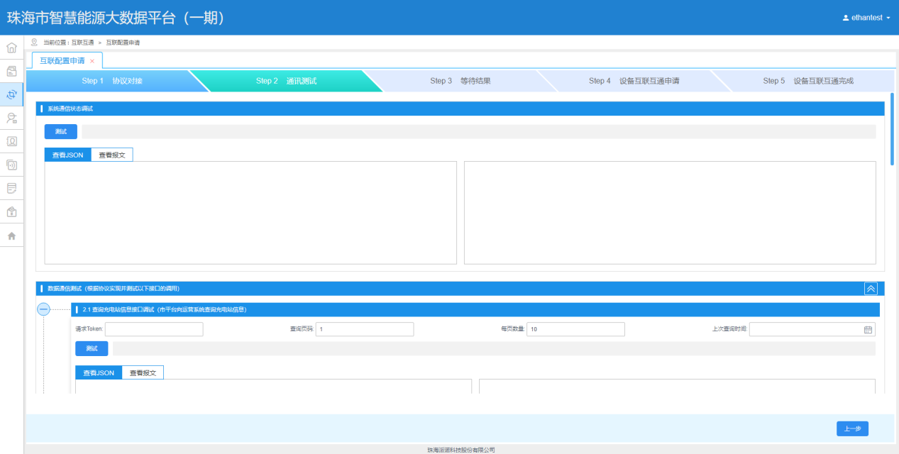

在Step3中可查看核对申请的结果，该结果会在提交后的几分钟内给出。通过后系统间互联互通就完成了，后续操作根据提示完成即可。

## 3.6. 运营商配置管理

点击菜单栏中的“运营商配置管理”进入运营商配置管理页面。

该功能页面用于完善运营商相关信息。点击修改可开启编辑模式，进行信息变更。

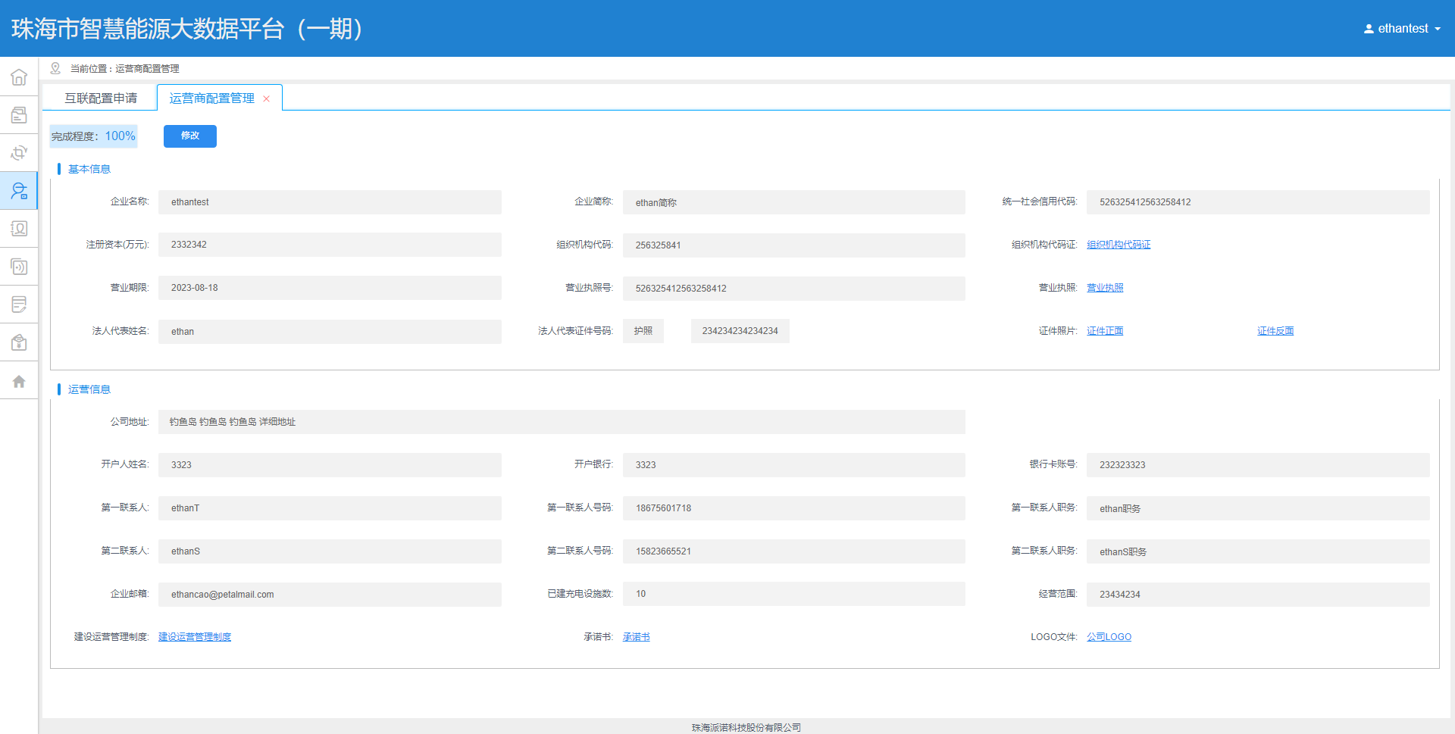

## 3.7. 运营商通讯录

点击菜单栏中的“运营商通讯录”进入运营商通讯录页面。

运营商在此页面可查看运营商下的联系人信息，可自行添加。所添加信息将汇总到相关管理人员处，方便沟通管理。

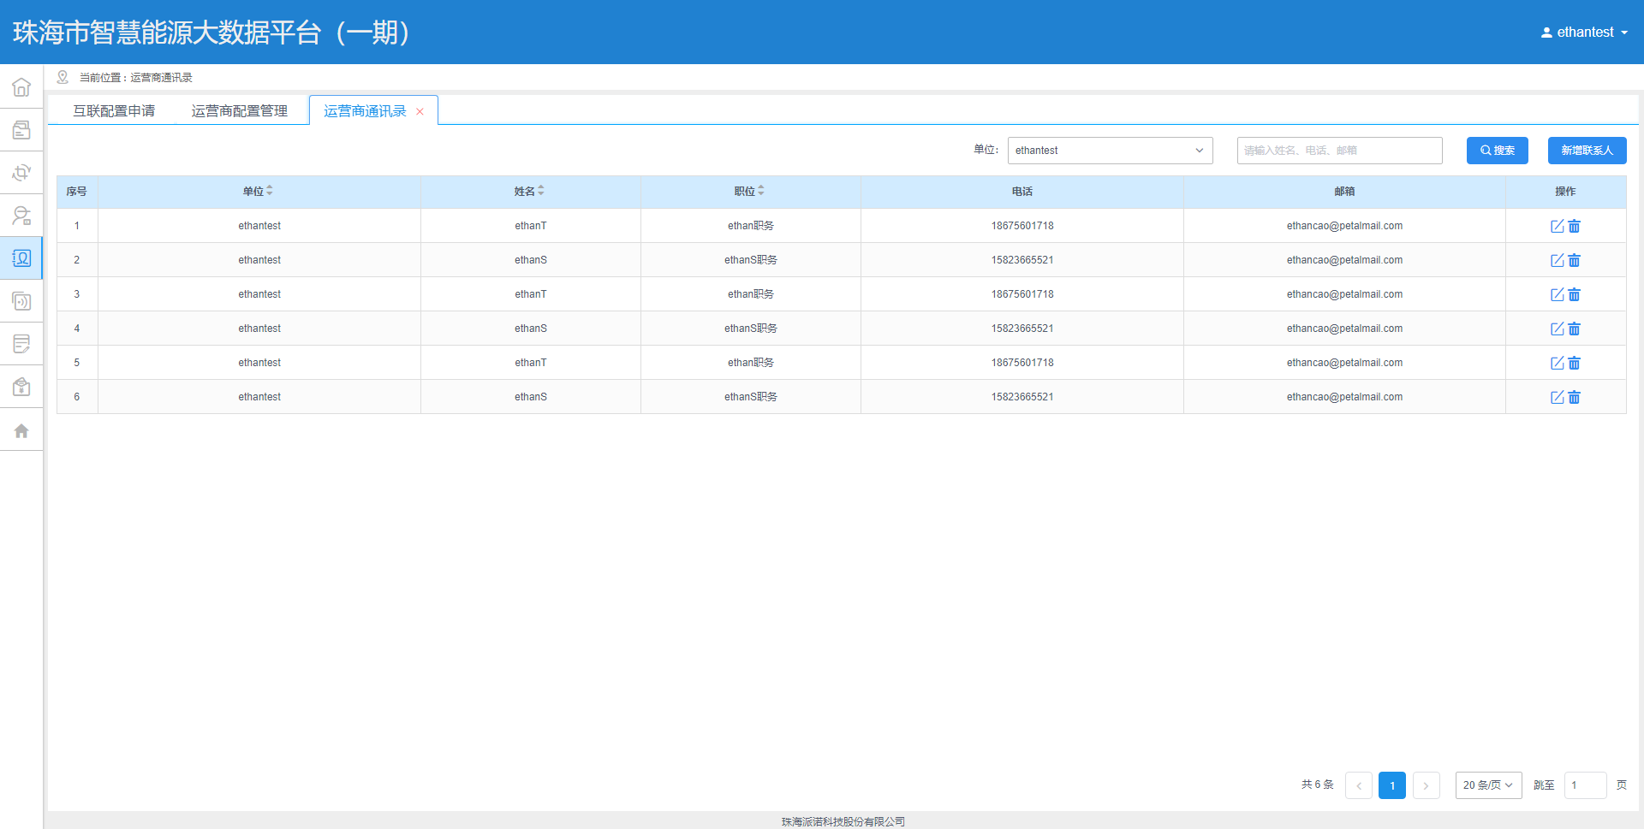

## 3.8. 消息通知

点击菜单栏中的“消息通知”进入消息通知页面。

在消息通知中可接收到相关管理人员发送的站内信消息。左侧为消息列表区，右侧为消息内容区。在消息列表中点击选中消息，其内容将会在消息内容区展示。

根据消息的设置，运营商可对消息进行文字回复、确认等操作。如须操作，在右下方会有相应的回复入口。

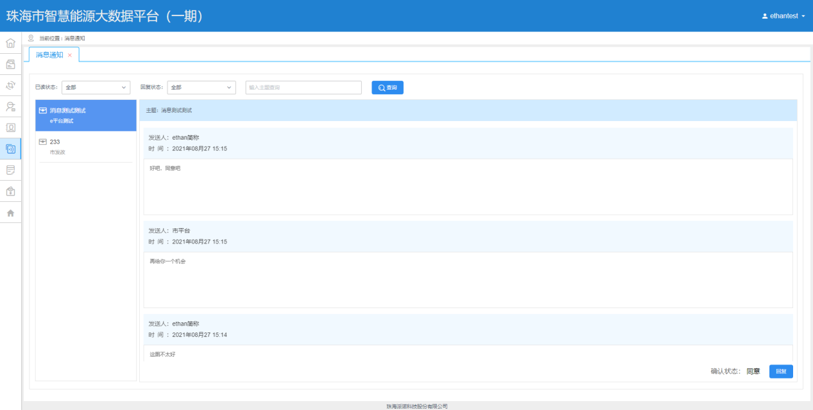

点击回复后，弹出回复窗口。可录入消息，进行内容确认（如需确认）。确认内容时，如选择不同意，需要在右侧填写原因。

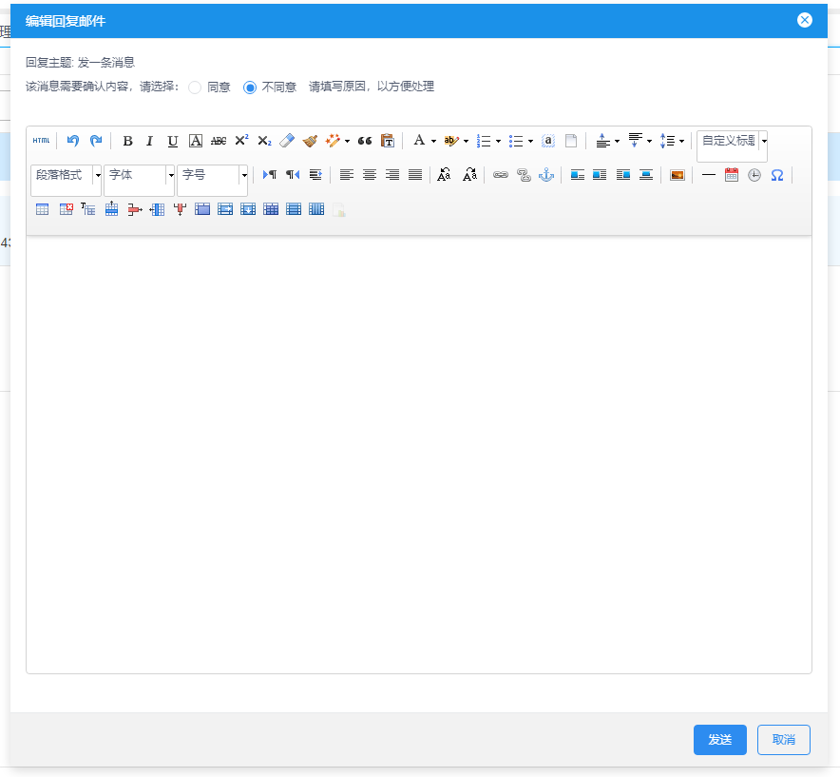

## 3.9. 意见反馈

点击菜单栏中的“意见反馈”进入意见反馈页面。

意见反馈中显示的内容为充电用户在市级平台中反馈的运营商关联的建议或报修。需要及时完成处理。消息的状态有已提交、已处理、已分配三种状态，其中已提交为充电用户提交了但未处理；已处理为已回复处理的；已分配为充电用户提交时未能指定运营商，经管理人员指派的信息。

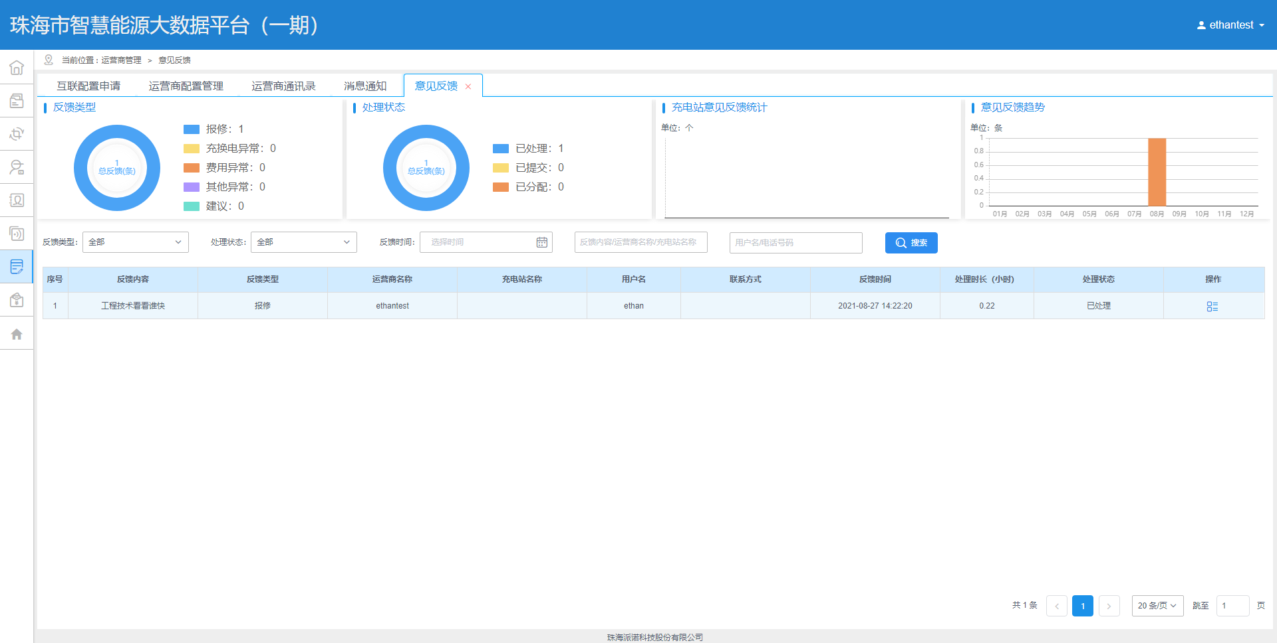

## 3.11. 补贴规则

点击菜单栏中的“补贴管理”-“补贴规则”进入补贴规则页面。

在规则配置界面可以查看补贴的相关条件，包括规则名称、规则描述、补贴时间范围、申请时间范围、补贴上限说明、充电站状态、互联互通状态和运营商累计建设充电设施最低总额定功率。

在每个补贴规则的行内有两个操作按键，分别为详情和开始申请。

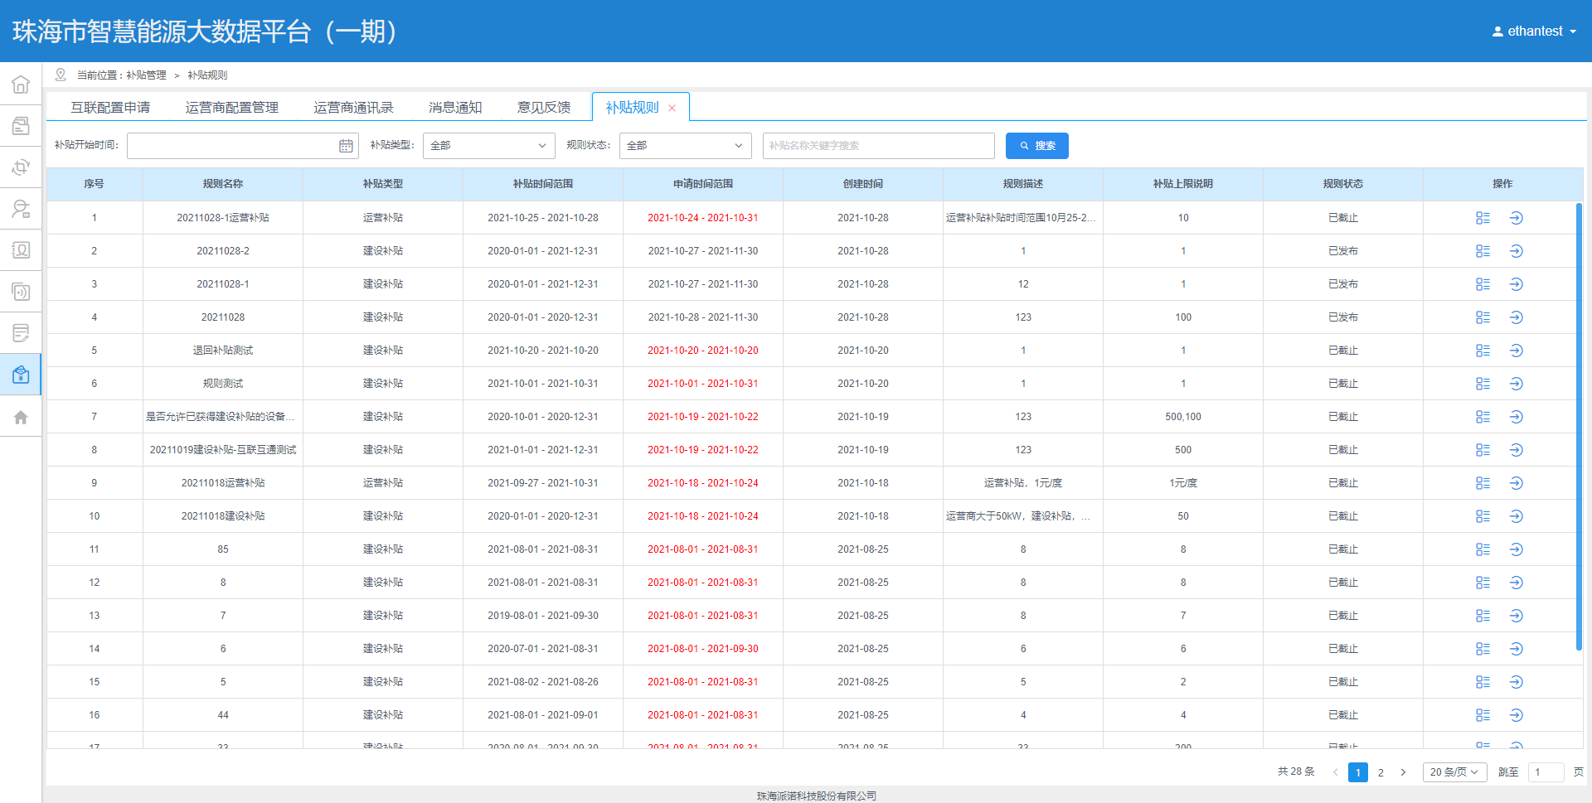

点击详情按键，弹出补贴规则详情弹窗，可查看补贴规则的详细规定。

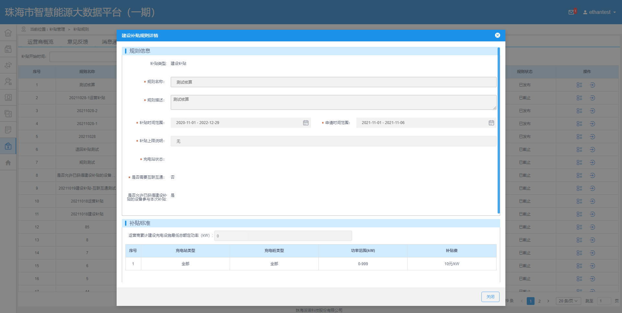

点击开始申请将跳转到补贴申请界面，可开始针对该补贴规则的申请操作。

## 3.12. 补贴申请

点击菜单栏中的“补贴管理”-“补贴申请”进入补贴申请页面。

页面左侧为补贴规则树型结构，展示所有的补贴申请规则。其中标志的为未完成补贴流程的规则，标志的为已完成补贴流程的规则。规则名称后方的（a/b）内容中，a代指该规则下的总补贴申请数，b代指需要处理的补贴申请数。

页面右侧为当前所选规则的补贴申请统计及补贴申请列表。

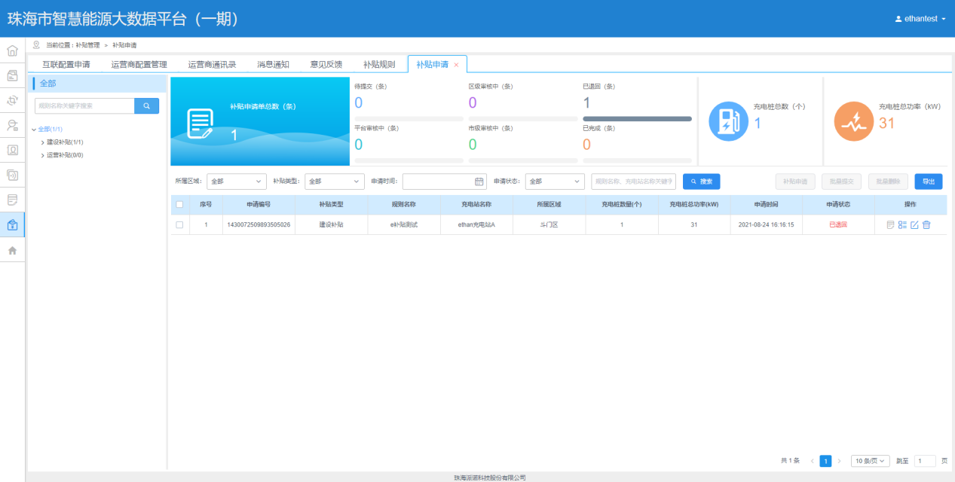

本页面涉及较多操作，具体如下：

* 补贴申请

运营商在补贴申请界面，点击“补贴申请”按钮，弹出补贴申请弹窗。在弹窗中，选择对应要申报的充电站，填写相关申请信息，选择要申请补贴的充电设施。点击“提交”按键，即提交补贴申请，点击“保存”按键，可以先保存至列表中，后面再提交，点击“取消”按键，即取消本次申请。

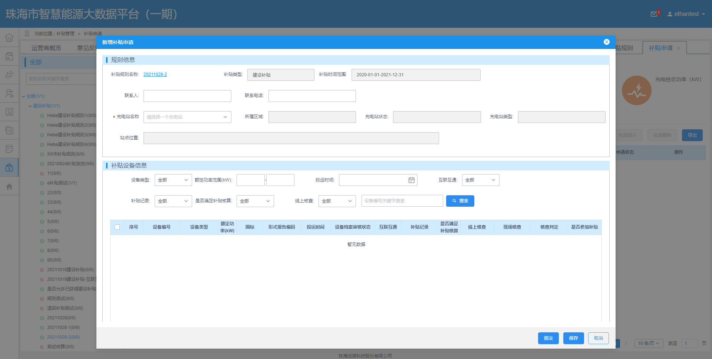

* 提交

未提交的补贴申请，点击行内的提交按键可提交补贴申请。

* 详情

点击行内的详情按键可弹出补贴申请详情弹窗。

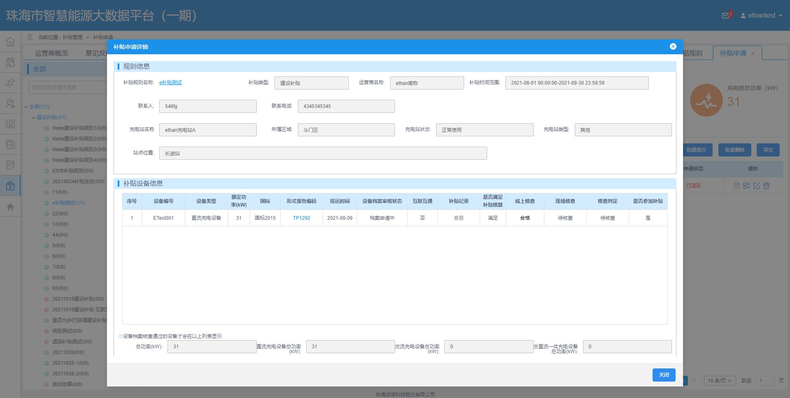

* 修改

对于已退回的申请单，点击修改按键，可以对申请单的信息进行修改，修改完成后可以再次提交。

* 删除

点击报告档案列表行内删除按键，系统将会弹出确认提醒，如确定要删除，该补贴申请信息将从系统中删除。

* 批量提交

在列表中多选补贴申请后“批量提交”按键有效，点击时会校验所选申请的状态是否为“待提交”，如存在不一致的状态，提示相关错误，如是则批量提交补贴申请。

* 批量删除

在列表中多选补贴申请后“批量删除”按键有效，点击时会校验所选申请的状态是否为“待提交”、“已退回”等不在申请流程的状态，如超出范围，提示相关错误，如是则系统将会弹出确认提醒，如确定要删除，所选补贴申请信息将从系统中删除。

* 导出

点击导出，可导出当前搜索到的补贴申请结果到Excel表格。

## 3.13. 财务核算

点击菜单栏中的“补贴管理”-“财务核算”进入财务核算页面。

在补贴核算中运营商可查看自己所提交的补贴申请经财务核算后的结果。提供导出功能，可将查询到的财务核算结果导出到Excel表格。

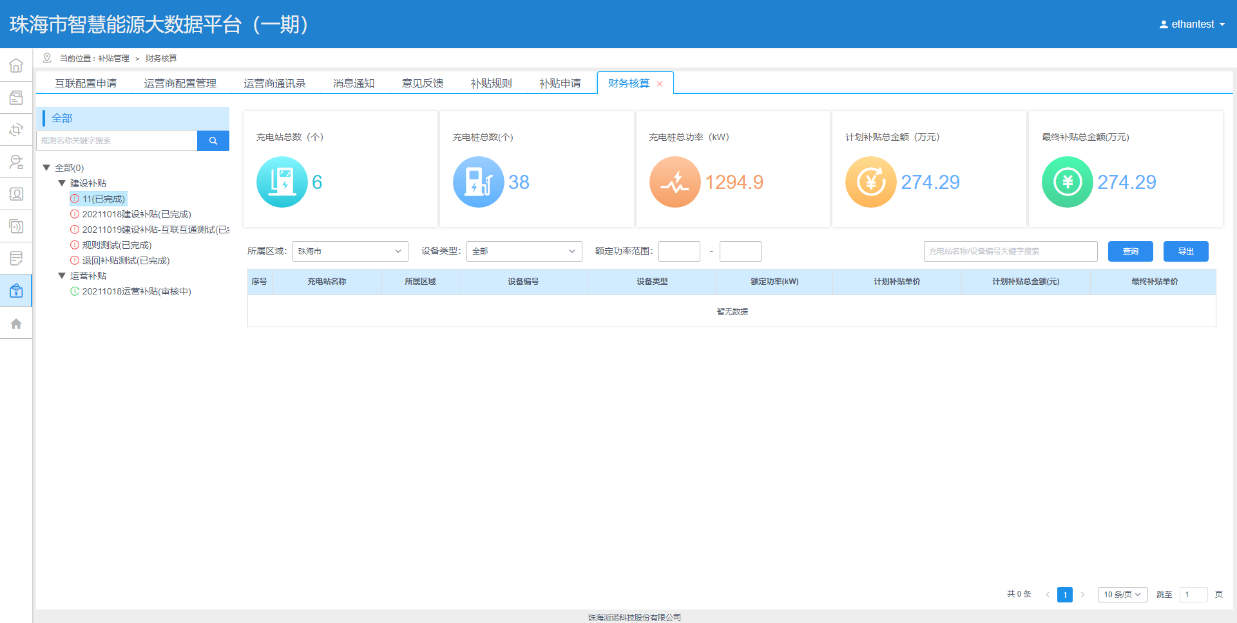

## 3.14. 监管辅助

点击菜单栏中的“财务核算”进入监管辅助页面。

在该页面可查看相关管理部门发布的任务，运营商需配合完成任务，并上传相关证明资料。

